นาย จิรทีปต์ สฤษฏ์ธนวัฒน์ 5610505763

นาย ณัฐฐี โชคเกิด 5610503876

**เหตุผลและความจำเป็น**

ในปัจจุบันนี้เห็นได้ว่า คอมพิวเตอร์เป็นสิ่งที่สำคัญในการทำงานหรือ กิจกรรมต่างๆโดยนั้นได้ใช้คอมพิวเตอร์ในบางวันมากกว่าเวลานอนของเราเองด้วยซ้ำ และสำหรับคนที่ทำงานอยู่กับคอมพิวเตอร์บ่อยๆอย่างพวกเรานั้นก็ต้องการที่จะใช้คอมพิวเตอร์ที่มีความสามารถที่เราต้องการ ดังนั้น กลุ่มของเราจึงได้สร้าง เว็บที่จะสามารถเข้าถึงข้อมูลของ คอมพิวเตอร์พกพาที่เราต้องการและนำข้อมูลเหล่านั้นไปพิจารณาในการเลือกซื้อ คอมพิวเตอร์ที่ต้องการ

**วัตถุประสงค์ (ผลที่ประสงค์จะให้บรรลุ)**

- เพื่อให้ผู้ใช้สามารถมาดู Notebook ที่กำลังมาแรงหรือกำลังเป็นที่นิยมในช่วงนี้

- เพื่อให้ผู้ใช้สามารถใช้ข้อมูลนำไปพิจารณาในการเลือกซื้อ Notebook

**ประโยชน์ที่ได้รับ**

- สะดวกต่อการพิจารณาในการเลือกซื้อคอมพิวเตอร์

- จัดการข้อมูลเพื่อให้สามารถดูได้ง่าย

- ไม่เสียเวลาไปในการรวบรวมข้อมูลเพื่อพิจารณาในการซื้อ

**ER Diagram**

|  |
| --- |
| Table : Notebook |
| **NotebookID** |
| Screensize |
| Main memory |
| Harddisk |
| Optical disk  1 |
| Battary |
| Weight |
| Rating |
| Os |
| Warranty |
| Webcam |
| VGAID* |
| CPUID* |

|  |
| --- |
| Table : Comment |
| **CommentID** |
| NotebookID* |
| UserID* |
| Comment(Text)  M |

|  |
| --- |
| Table : VGA |
| **VGAID** |
| Vender  1 |
| Memory |
| Memoty Type |
| VGA#Core |
| VGAName |

|  |
| --- |
| Table : CPU |
| **CPUID** |
| Clock Speed |
| CPUName |
| CPU#Core |
| Cache |

M

M

M

1

|  |
| --- |
| Table : User |
| **Username** |
| Password |
| Email |

1

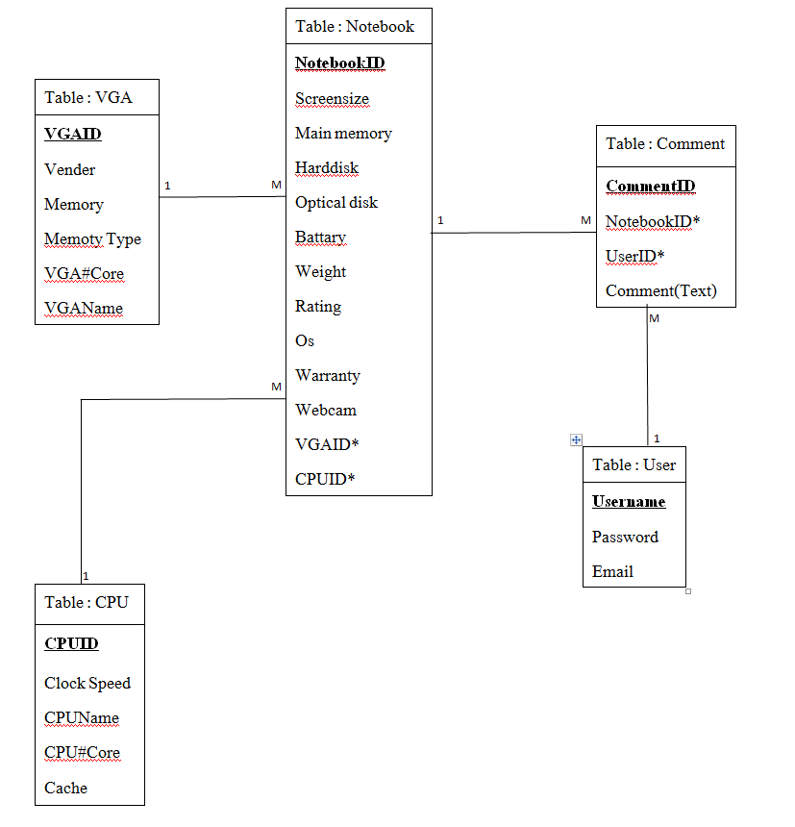

**Data Dictionary**

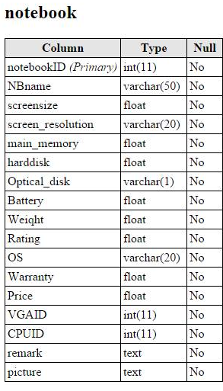

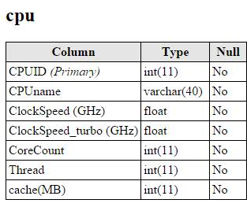

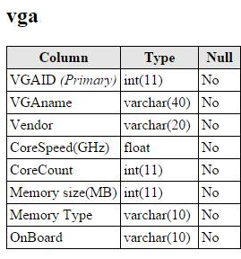

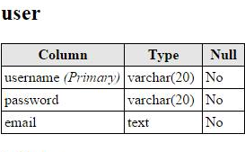

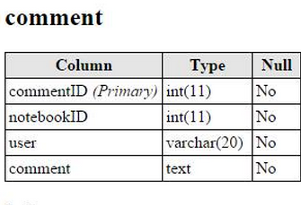

**ตัวอย่างข้อมูล**

**User**

|  |  |  |
| --- | --- | --- |
| Username | Password | Email |
| admin | ***** | admin@notebook.com |
| alex | ****** | alex@hotmail.com |
| caesar | ****** | caesar@h.com |
| Elisa | ****** | Elisa@hotmail.com |
| Jeff | ****** | Jeff@gmail.com |
| John | ****** | John@h.com |
| taekung | ****** | taekung@notebookPlus.com |
| tekung | ****** | nathee@noteboolPlus.com |

**VGA :** เก็บข้อมูลของ VGA

|  |  |  |  |  |  |  |  |
| --- | --- | --- | --- | --- | --- | --- | --- |
| VGAID | VGAName | Vendor | CoreSpeed(GHz) | CoreCount | Memory size(MB) | Memory Type | OnBoard |
| 1 | intel hd graphics 5300 | intel | 0.1 | 24 | 0 | none | yes |
| 2 | intel hd graphics 5500 | intel | 0.3 | 24 | 0 | none | yes |
| 3 | intel iris graphics 6100 | intel | 0.3 | 48 | 0 | none | yes |
| 4 | amd radeon hd 8210 (1gb ddr3) | amd | 0.3 | 128 | 0 | none | yes |
| 5 | amd radeon r5 m230(2gb gddr3) | amd | 0.885 | 320 | 4096 | ddr3 | no |
| 6 | amd radeon r7 m260 (2gb gddr3) | amd | 0.715 | 384 | 4096 | ddr3 | no |
| 7 | nvidia geforce gt 740m (2 gb gddr3) | nvidia | 0.81 | 384 | 2048 | ddr3 | no |
| 8 | nvidia geforce gt 820m (2gb gddr3) | nvidia | 0.775 | 96 | 2048 | ddr3 | no |

**Notebook :** เก็บข้อมูล Notebook ทั้งหมด

|  |  |  |  |  |  |  |  |  |  |  |  |  |  |  |  |  |
| --- | --- | --- | --- | --- | --- | --- | --- | --- | --- | --- | --- | --- | --- | --- | --- | --- |
| notebookID | notebookname | screensize(inch) | screen_resolution | main memory(GB) | Harddisk(GB) | Optical disk | Battery(Wh) | Weiqht(KG) | Rating(By Admin) | OS | Warranty(Year) | Price | VGAID | CPUID | remark(text) | picture |
| 1 | lenovo y5070 | 15.6 | 1920x1080 | 4 | 1024 | n | 54 | 2.4 | 4.7 | dos | 2 | 29990 | 10 | 4 | None | 1.png |
| 2 | asus x550ze-xx047d | 15.6 | 1366x768 | 4 | 1024 | y | 44 | 2.26 | 4.8 | dos | 2 | 19,990 | 5 | 2 | None | 2.png |
| 3 | lenovo thinkpad x250 | 12.5 | 1366x768 | 4 | 1024 | n | 48 | 1.3 | 4 | dos | 3 | 32,900 | 2 | 9 | Bussiness | 3.png |
| 4 | hp 14-g001au | 14 | 1366x768 | 4 | 500 | y | 41 | 1.96 | 1.8 | dos | 1 | 10,990 | 4 | 12 | None | 4.png |
| 5 | lenovo thinkpad edge e440 | 14 | 1366x768 | 4 | 1024 | y | 48 | 2.13 | 3.2 | dos | 1 | 21,900 | 7 | 8 | Bussiness | 5.png |
| 6 | msi gp60 2qf-892th | 15.6 | 1920x1080 | 4 | 1024 | y | 49 | 2.52 | 4 | dos | 2 | 34,900 | 11 | 5 | None | 6.png |
| 7 | msi gs60 2qc ghost | 15.6 | 1920x1080 | 8 | 1024 | n | 52 | 1.96 | 5 | windows 8.1 | 2 | 56,900 | 12 | 5 | None | 7.png |
| 8 | dell inspiron 7348-w561040th | 13.3 | 1920x1080 | 8 | 500 | n | 43 | 1.67 | 4.3 | windows 8.1 | 2 | 35,990 | 2 | 3 | Convertible | 8.png |

**CPU :**  แสดงข้อมูลทั้งหมดของ CPU

|  |  |  |  |  |  |  |
| --- | --- | --- | --- | --- | --- | --- |
| CPUID | Name | ClockSpeed (GHz) | ClockSpeed_turbo (GHz) | CoreCount | Thread | cache(MB) |
| 1 | amd fx-7500 | 2.1 | 3.3 | 4 | 4 | 4 |
| 2 | amd fx-7600p | 2.7 | 3.6 | 4 | 4 | 4 |
| 3 | intel core i7-5500u | 2.4 | 3 | 2 | 4 | 4 |
| 4 | intel core i7-4710hq | 2.5 | 3.5 | 4 | 8 | 6 |
| 5 | intel core i7-4720hq | 2.6 | 3.6 | 4 | 8 | 6 |
| 6 | intel core i3-4005u | 1.7 | 0 | 2 | 4 | 3 |
| 7 | intel core i3-4010u | 1.7 | 0 | 2 | 4 | 3 |
| 8 | intel core i3-4000m | 2.4 | 0 | 2 | 4 | 3 |

**Comment** : แสดงความคิดเห็นทั้งหมดที่มีในเว็บ

|  |  |  |
| --- | --- | --- |
| notebookID | username | Comment(text) |
| 1 | alex | Hi, This is a good One! |
| 1 | caeser | This Notebook is Fast! |
| 1 | Elisa | Hi, How to replace Harddrive. Thanks |
| 1 | Jeff | Wow. Good Spec. |
| 2 | Jeff | Cheap and Fast! |
| 15 | Jeff | Hi. Dose this notebook available on Pantip |
| 13 | John | Look So Good! |
| 6 | tekung | Good Screen |

**Data retrieve, Modification**

Select Form

- SELECT * FROM notebook,cpu,vga WHERE notebook.CPUID = cpu.CPUID AND notebook.VGAID = vga.VGAID AND notebookID = '$notenookID'

ใช้ในการหา notebook มาใส่ในหน้าเว็บ

- SELECT password FROM user WHERE username = '$username'

ใช้ในการ Check ว่าใส่ Password ถูกต้องหรือไม่

-SELECT * FROM notebook,cpu,vga WHERE notebook.CPUID = cpu.CPUID AND notebook.VGAID = vga.VGAID AND NBname like '%$name%'

ใช้ในการ Search หา Notebook

- SELECT * FROM notebook,user,comment WHERE notebook.notebookID = comment.notebookID AND user.username = comment.username AND notebook.notebookID = '".$notenookID."'

ใช้ในการใส่ Comment

Insert INTO Form

- INSERT INTO user (username, password, email) VALUES (:name, :pass, :email)

ใช้ในการเพิ่ม User หลังจาก Register

-INSERT INTO comment (notebookID, username, comment) VALUES (:notebookID, :username, :comment).

ใช้ในการใส่ Comment ของแต่ละ User

Update Set Form

- UPDATE `databaseproject`.`notebook` SET `picture` = '13.jpg' WHERE `notebook`.`notebookID` = 13;

ใช้ในการ Update ข้อมูลที่ผิดพลาดอย่างเปลี่ยนจาก 13.png ไปเป็น 13.jpg

- UPDATE `databaseproject`.`VGA` SET `Vendor` = nvidia' WHERE `VGA`.`VGAname` Like ' "%nvidia%" '

ใช้ในการแก้ไขบางอันที่ใส่ค่าผู้ผลิตผิดไป

Delete Form

- DELETE FORM 'CPU' WHERE 'CPU'.'CPUID' > 16

ใช้ในการแก้เนื่องจากใส่ CPU เกินไป